Муниципальное Бюджетное дошкольное образовательное учреждение «»Кортузский детский сад»

подготовила Ширяева Ольга Леонидовна- воспитатель младшей группы
Дидактические игрыпо ознакомлению с окружающим миром.
№1. .рыбы
«Угадай по описанию».
Цель: Развивать и закреплять знания о внешнем виде природных объектов (животных, растений, рыб, насекомых и пр.). Развивать память, речь.
Материал: Карточки с разнообразными видами животных, рыб, птиц, насекомых, по числу участников или больше.
Ход игры:
Карточки раздаются детям. Их задача не показывая, описать объект так, чтобы другие смогли угадать, кто изображен у них на карточке. Можно использовать загадки.

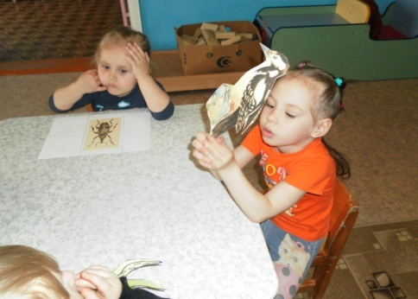

«Путешествие под водой»
Цель: Развивать и закреплять знания о рыбах: морских, озерных, речных; о морских обитателях, растениях, и их месте обитания.
Материал: Большие карты-лото с картинкой какого-либо водоема. Маленькие карточки с рыбами, водными животными, растениями и т.д.
Ход игры:
Воспитатель предлагает отправиться в водное путешествие по разным водоемам. Можно разделить детей на команды. Каждая команда отправляется в путешествие к определенному водоему. Далее дети подбирают живые объекты для своих водоемов из общего количества маленьких карточек. Выигрывает та команда, которая лучше знает обитателей своего водоема.

. 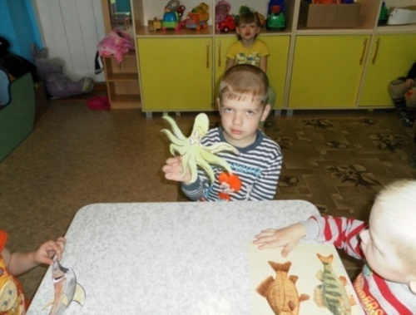

«Четвертый лишний»
Цель: Уточнять и закреплять знания детей о классификациях разных природных объектов. Развивать логическое мышление, речь.
Материал: карточки с разнообразными объектами.
Ход игры:
Выставляются карточки: три – одного вида, а четвертая другого. Задача детей определить лишнюю карточку, и объяснить свой выбор.
Можно усложнить задачу и проводить игру словесно. Называя предметы и объекты.

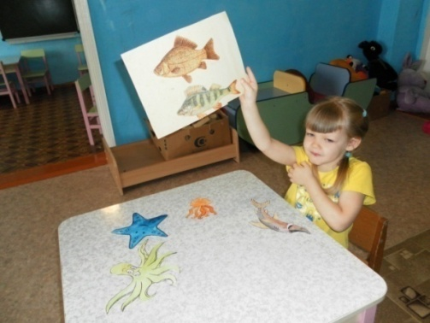

«Летает, плавает,ползает»
Цель : развивать мышление. Дети точно должны сказать действие: летает, ползает, бегает.
Воспитатель говорит: ползает,
дети показывают жука на картинке.
воспитатель: летает.
Дети показываю птицу на картинке и т. д.Дети должны точно показать, чтобы не ошибиться.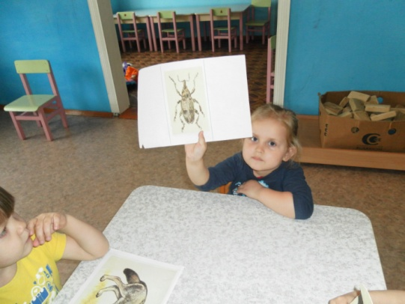

«На суше, в небе, по воде, под водой (животный мир)»
Цель: Совершенствование грамматического строя речи, закрепление в речи предлогов.
Материал: таблица, на которой изображены небо, море, картинки животного мир
Ход игры: Воспитатель просит детей назвать маленькие картинки, а потом найти место для каждой из них на большой картине и составить предложение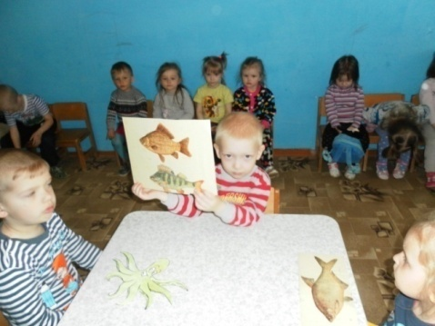
«Речные рыбы»
Цель. Выявить знания детей о рыбах, их настроении, об особенностях среды обитания. Формировать умение соотносить строение живого существа со средой обитания, с образом жизни. Выяснить, каким образом окраска речных рыб помогает им прятаться или защищаться от других обитателей рек. Развивать логическое мышление, речь, воображение. Прививать интерес к миру природы.
Материал. Дидактическая картина, на которой изображен проточный водоем, река; вырезанные изображения речных рыб.
Задания
- Рассмотреть внимательно предложенных рыб.
- Выбрать из них только речных, назвать.
- Поместить в водоем в определенное место – туда, где любит обитать та или иная рыба.
Правила. Количество играющих 3 – 4 человека. Победителем считается тот, кто правильно выбрал рыб, объяснил свой выбор и поместил их на дидактическую картину.
Алгоритм проведения
Воспитатель предлагает рассмотреть картину и предложенных рыб. Знакомит детей с правилами игры и заданием. Дети по очереди заполняют водоем рыбами. В конце игры подводится итог.
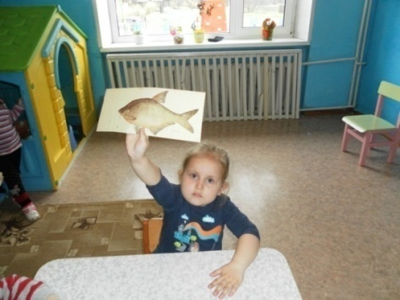
«Рыбы морей и океанов»
Цель. Выявить знания детей о рыбах морей и океанов, об их строении, особенностях среды обитания (соленая вода). Формировать умение соотносить строение живого существа со средой обитания, с образом жизни. Выяснить, как окраска рыб помогает им прятаться или защищаться от других обитателей морей и океанов. Развивать логическое мышление, речь, воображение. Прививать интерес к миру природы.
Материал. Дидактическая картина по теме; вырезанные изображения рыб морей, океанов и рек.
Задание
- Внимательно рассмотреть предложенных рыб.
- Выбрать из них рыб морей и океанов, назвать их.
- Поместить пресноводных рыб в водоем – в определенное место, где любит обитать речная рыба.
- Объяснить, почему мы не можем поместить рыб морей и океанов в реку.
Правила. Количество играющих не должно превышать 4 – 5 человек. Победителем считается тот, кто правильно выбрал рыб, объяснил свой выбор и поместил на дидактическую картину пресноводных рыб
Алгоритм проведения
Воспитатель предлагает рассмотреть картину и предложенных рыб. Знакомит детей с правилами игры и заданием. Дети по очереди заполняют водоем рыбами. Рассказывают о рыбах морей и океанов, их особенностях. В конце игры подводится итог. 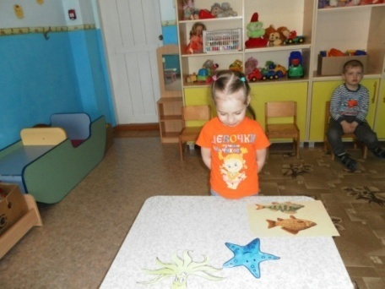

№2.Дидактические игры по ознакомлению с окружающим миром: Грибы
Что в корзинке
Цель: Развивать и закреплять знания детей о съедобных и несъедобных грибах, о месте их произрастания; о правилах сбора в лесу.
Материал: Плоскостные лукошки, модель, обозначающая лес, фланэлеграф, карточки с грибами (съедобными, не съедобными).
Ход игры:
Детям раздаются карточки с грибами. Задача детей назвать свой гриб, описать его, где его можно найти (под березой, в еловом лесу, на поляне, на пеньке и т.д.), какой он: съедобный положить в «лукошко», не съедобный оставить в лесу (объяснить почему).
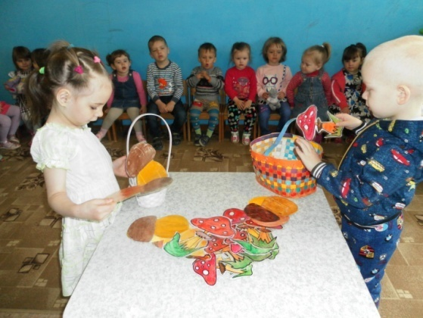
«Съедобное – несъедобное»
Цель: Закреплять знания о съедобных и несъедобных грибах.
Дидактический материал: , предметные картинки с изображение съедобных и несъедобных грибов
Методика проведения: На столе перед каждым ребенком лежат картинки отгадки. Воспитатель загадывает загадку о грибах, дети отыскивают и кладут картинку-отгадку съедобного гриба. 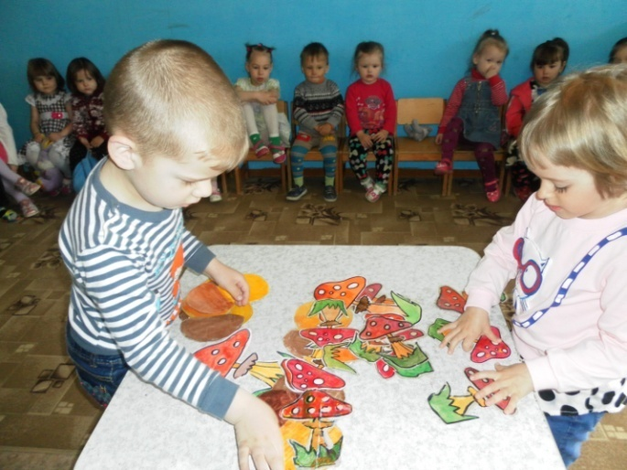

№Дидактические игры по ознакомлению с окружающим миром:
Знакомство с формой предметов, цвет, величина
Найди фигуру, одинаковую по цвету, но разную по форме.
Цель: учить детей различать фигуры разные по форме(кубик, конус, шарик).
Ход игры:
В обручах лежат фигуры красного цвета: конус, кубик, шарик. По команде воспитателя дети должны подбежать к одной фигуре. «1,2, 3,к кубику беги»
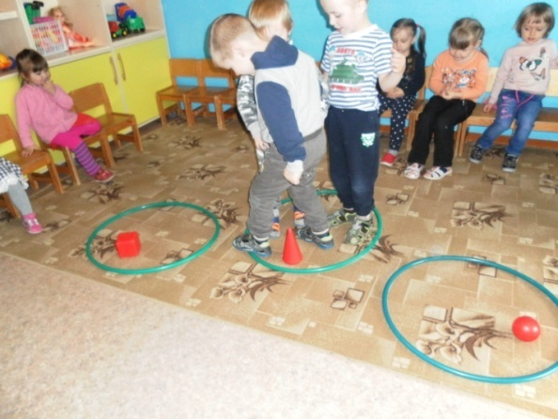

Найди фигуру, разную по величине.
Цель: учить различать маленькие обручи и большие.
Ход игры :по команде воспитателя дети должны добежать до маленького обруче или большого.

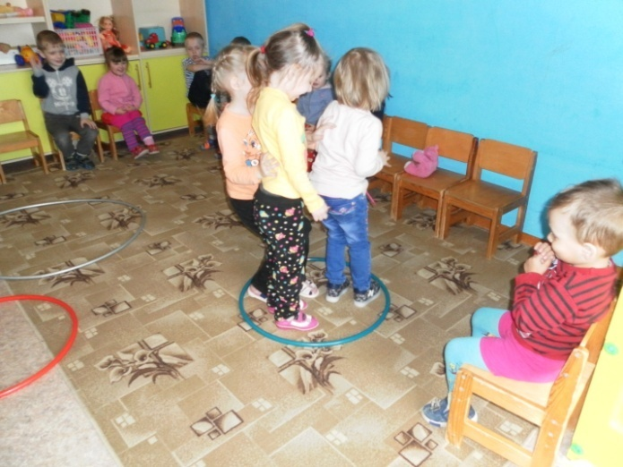

Что изменилось
Цель: развивать внимание, память
Ход игры :В обручах лежат кубики разных цветов. Дети закрывают глаза. Воспитатель убирает один кубик. Дети должны сказать, какого цвета кубика не стало.
